ВСЕ ТО, ЧТО МОЖНО ПРИМЕНИТЬ К СТРОКАМ ОПРЕДЕЛИТЕЛЯ, МОЖНО ПРИМЕНИТЬ И К СТОЛБЦАМ ОПРЕДЕЛИТЕЛЯ

Определитель (детерминант) – это сумма произведений элементов квадратной матрицы

Каждое слагаемое суммы имеет вид следующего произведения:

При этом ,

То есть j индексы каждого произведения элементов в сумме – это все возможные перестановки по всем индексам элементов.

Всего возможных перестановок из n элементов n! штук.

Получается, что слагаемых (т.е. произведений) в сумме, из которой получается определитель, тоже n! штук

Визуализация определителя

Формула для определителя:

Где – множество всех перестановок из n чисел

- число инверсий в перестановке

Свойства определителя:

1. Если в определителе некоторая строка целиком состоит из нулей, этот определитель равен нулю
2. Если в определителе две строки (столбца) поменять местами, определитель поменяет знак (так как число инверсий для каждого произведения изменится на нечетное количество)

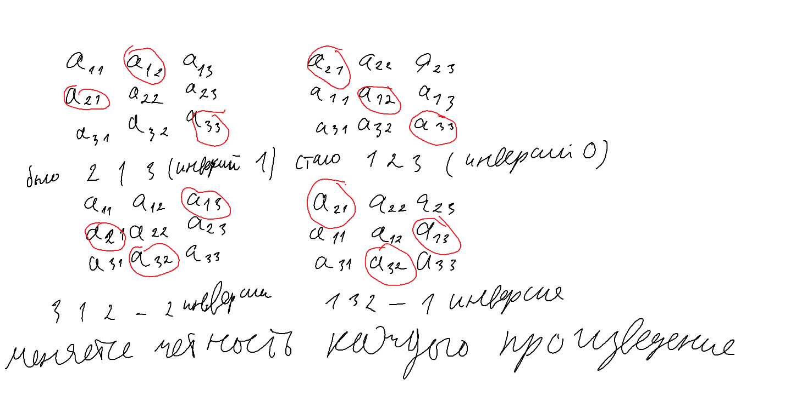

1. Если в определителе некоторая строка состоит из сумм двух элементов, то такой определитель можно представить в виде суммы двух определителей.

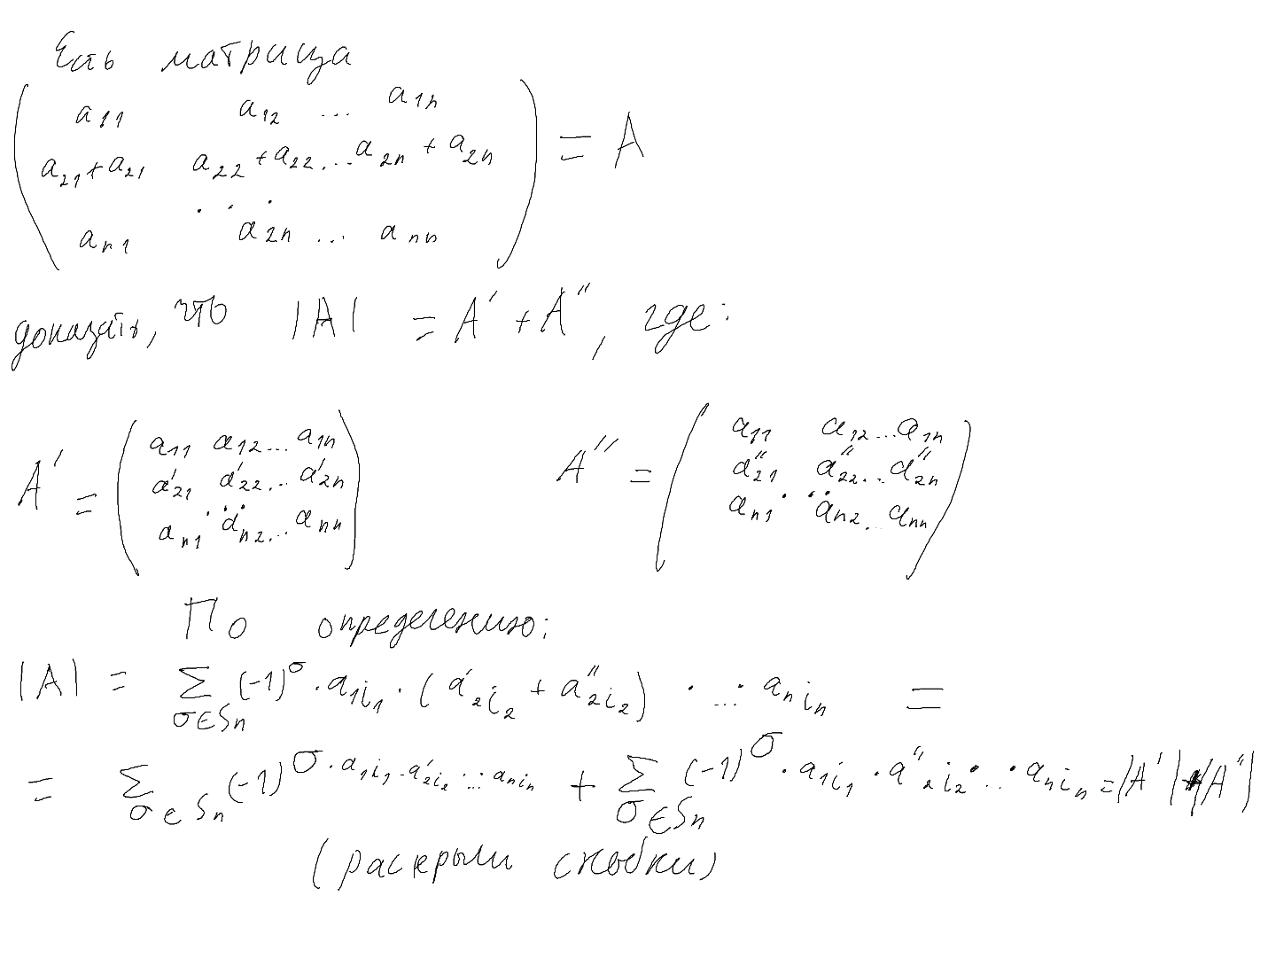

1. Если над строками определителя совершить элементарные преобразования 2 вида (элементарные преобразования определителей), тогда определитель не изменится.

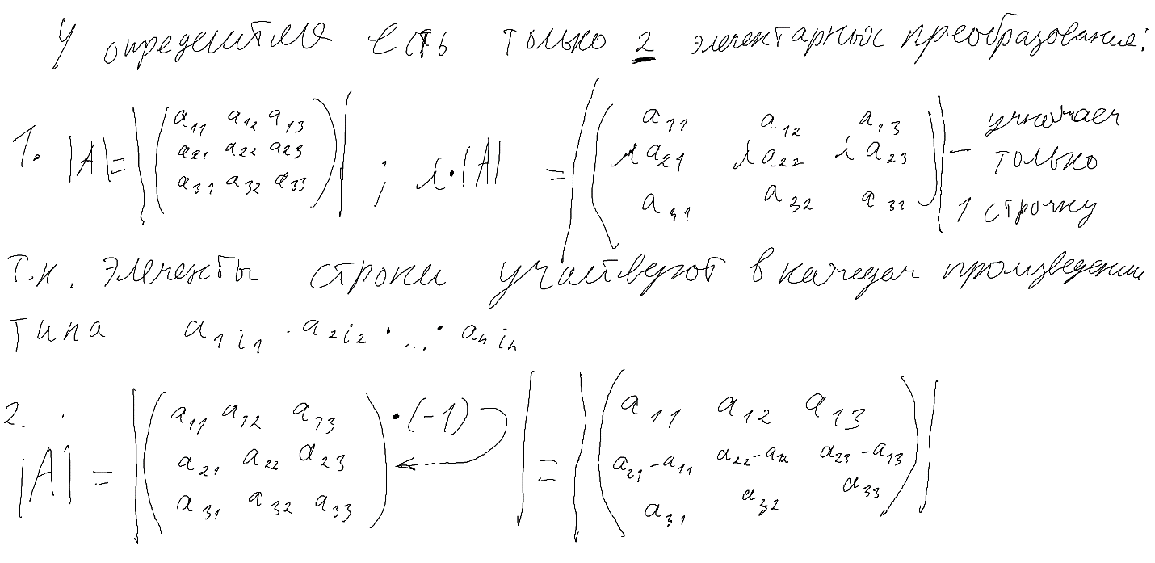

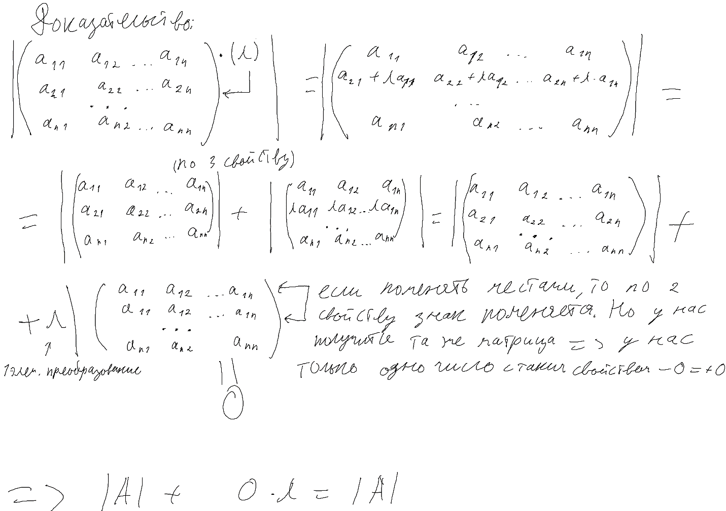

1. Если определитель транспонировать, значение определителя не поменяется.

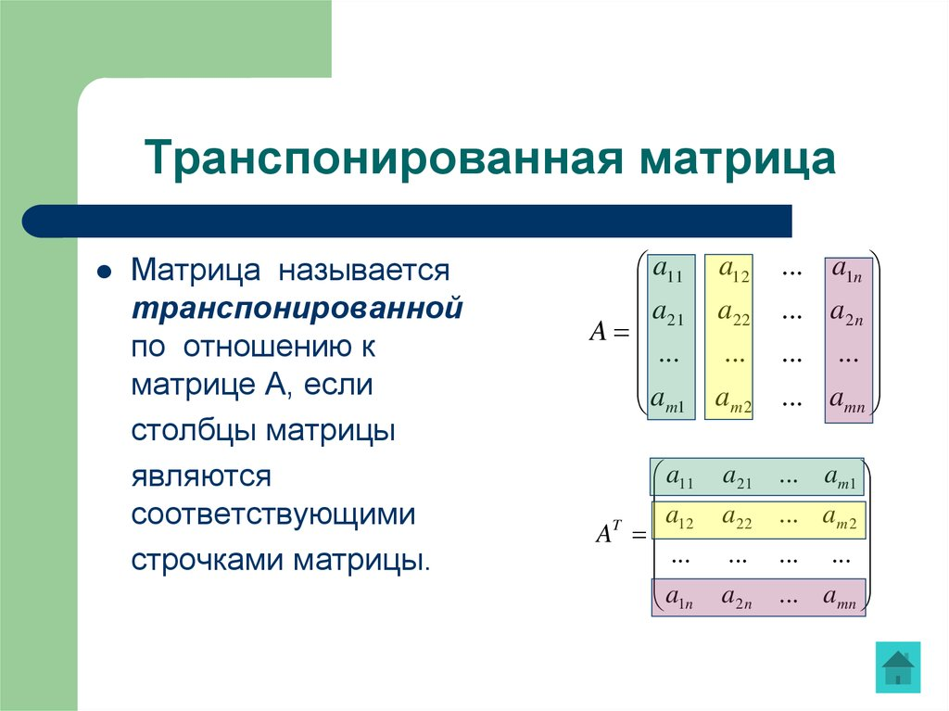

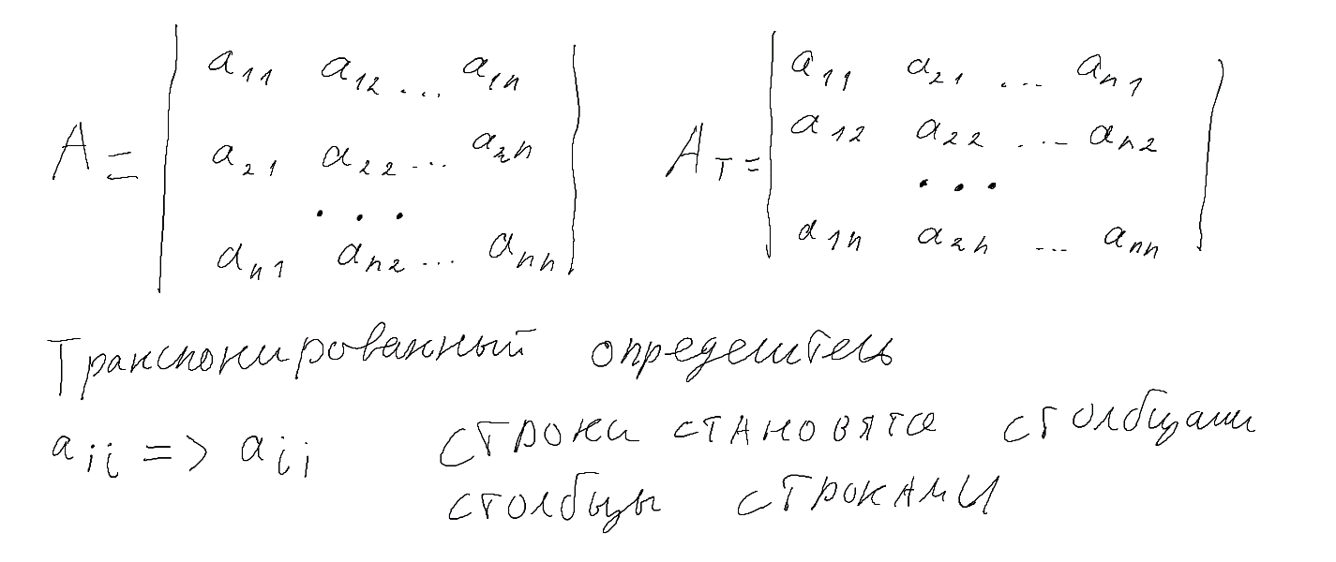

Доказательство:

1. В транспонированном определителе остается такое же количество произведений в сумме  
   В транспонированном определителе остаются те же произведения, т.к. мы все так же берем по 1 элементу из каждой строки и столбца.   
   То есть по модулю определитель транспонированной матрицы равен модулю определителя исходной матрицы  
     
   Надо доказать, что и знак у транспонированного определителя остается тем же.

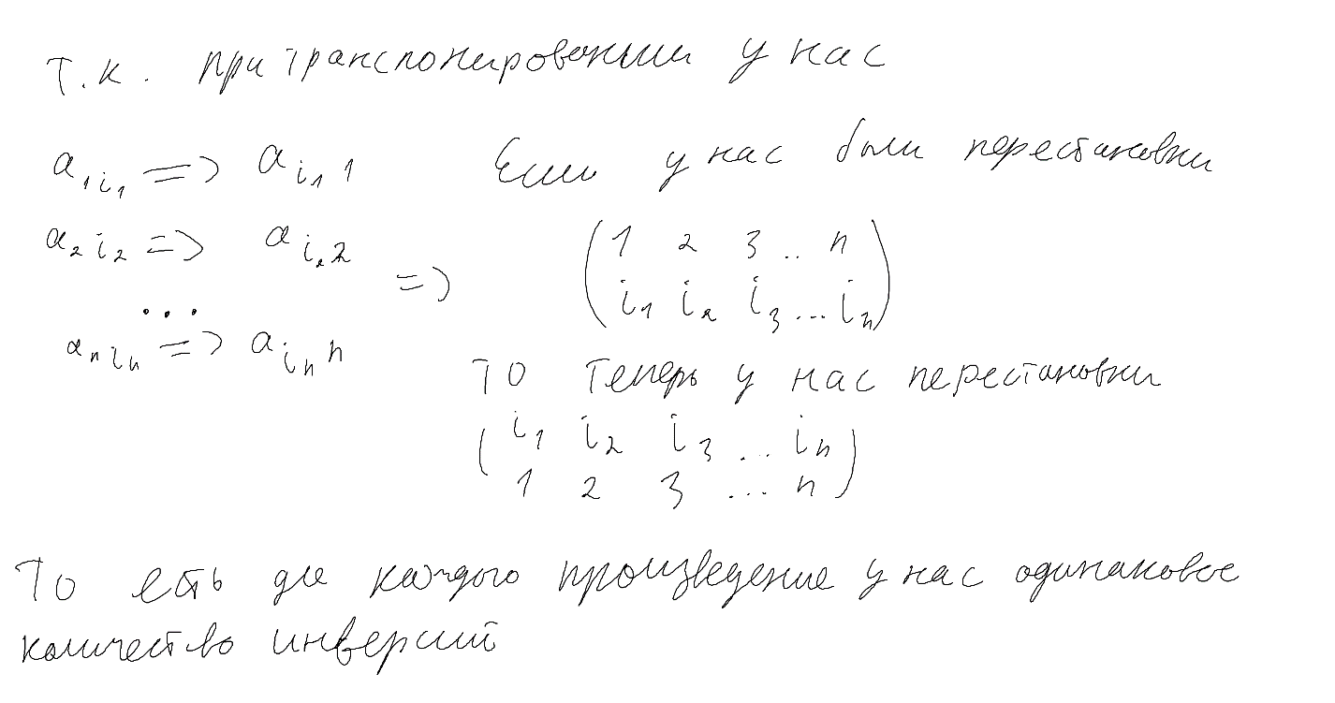

***Основная теорема:***

Правило разложения определителя по элементам некоторой строки

Определение: Минор k-го (катого) порядка определителя n-го порядка называется определитель k-го порядка, которые получается из исходного вычеркиванием (n – k) произвольных строк и (n – k) произвольных столбцов.

k < n

max k = (n – 1)

min k = 1

